INDICAÇÃO Nº 3219/2017

Indica ao Poder Executivo Municipal operação "tapa-buracos”, Rua Aparecida Ferreira de Oliveira, defronte o número 14, no bairro Jardim dos Cedros, neste município.

Excelentíssimo Senhor Prefeito Municipal,

Nos termos do Art. 108 do Regimento Interno desta Casa de Leis, dirijo-me a Vossa Excelência para sugerir que, por intermédio do Setor competente, seja executada operação “tapa-buracos” na Rua Aparecida Ferreira de Oliveira, defronte o número 14, no bairro Jardim dos Cedros, neste município.

Justificativa:

Conforme visita realizada “in loco”, este vereador pôde constatar o estado de degradação da malha asfáltica da referida via pública, fato este que prejudica as condições de tráfego, potencializa a ocorrência de acidentes e avarias nos veículos automotores e acúmulo de resíduos líquidos que facilitam criadouros de insetos transmissores de doenças.

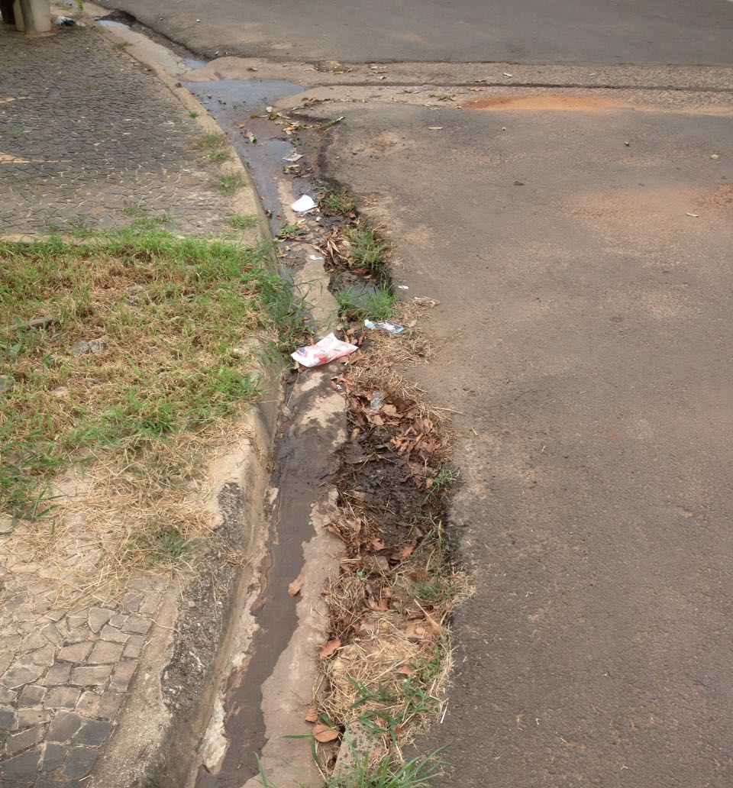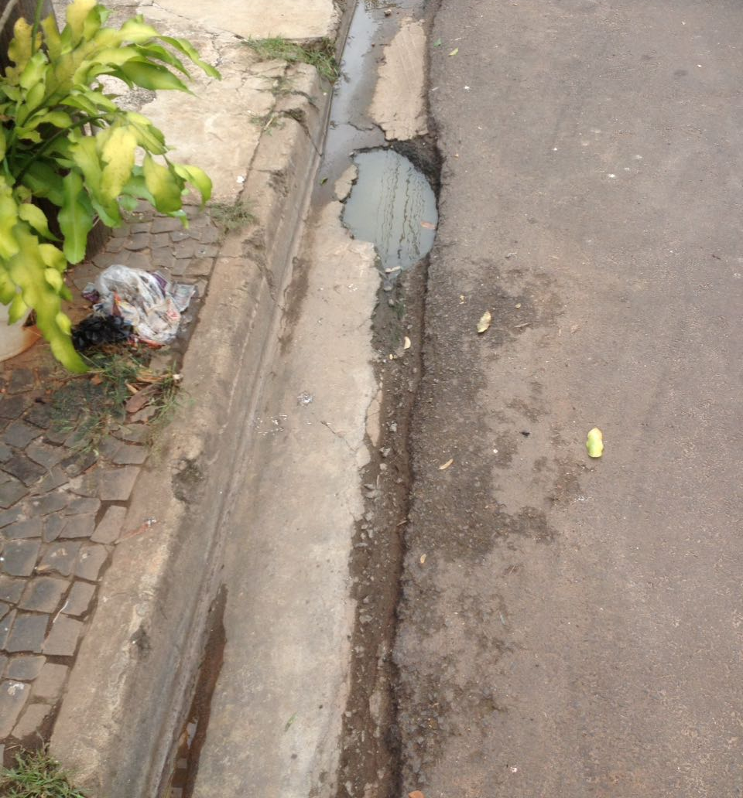

Plenário “Dr. Tancredo Neves”, em 27 de março de 2017.

CELSO LUCCATTI CARNEIRO

“Celso da Bicicletaria”

-Vereador-

